**PŘÍRODOPIS 9** (19.10.-23.10.)

*Zadání učiva:*

1. Zkontrolujte si úkol z minulého týdne podle správného řešení v příloze
2. Přečtěte si z učebnice str. 12-15 „ Když se řekne minerál…“
3. Vypracujte PL v příloze a pošlete ke kontrole na můj email: [polackova@zsdubina.cz](mailto:polackova@zsdubina.cz) nebo přímo v aplikaci Teams (pokuste se raději sem naučit)
4. Zopakujte si přečtené učivo pomocí přiložené prezentace (zřejmě spustíte pouze v aplikaci Teams) a zároveň opište do sešitu jako zápis

MINERÁL

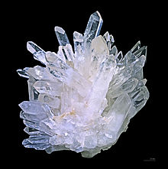

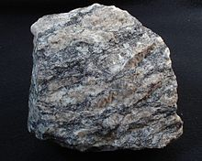 HORNINA

Jinak přeji krásné podzimní prázdniny 😊! Budu doufat, že se brzy sejdeme zpět ve škole. V případě nejasností mě neváhejte kontaktovat. PP